Муниципальное автономное учреждения дополнительного образования

Детская школа искусств Муниципального района Чишминский район

Республики Башкортостан

Лекция

История создания первого балалаечного ансамбля

Дата:11.12.2024

Ответственный за проведение :Метлицкая Ю.М

Цели и задачи

-Расширение знаний о народном инструменте его развитие и изменения;

-Духовно нравственное воспитание учащихся;

-Воспитывать интерес к музыкальному искусству;

-Формирование знаний истоков создания народного инструмента;

Оборудование: компьютер ,видеопроектор, инструменты.

Ход лекции.

1 Про балалайку в России

2 Появление балалайки на сцене

3 Счастливая жизнь, но есть шансы на продолжение….

1 В России её очень любили

В XVI - XVII веках в русском музыкальном обиходе, получил распространение тамбуровидный струнный щипковый инструмент с круглым кузовом и очень длинной шейкой. Это была домра- заимствованная русскими от восточных племен - выходцев из Азии. Играли на ней медиатором. На какое-то время домра сделалась излюбленным музыкальным инструментом скоморохов. Однако уже к началу XVIII века «этот инструмент совершенно забылся, вследствие того, что глубоко в жизнь русского народа не проник, так как он был чужестранного происхождения и притом занесен на Русь сравнительно недавно»

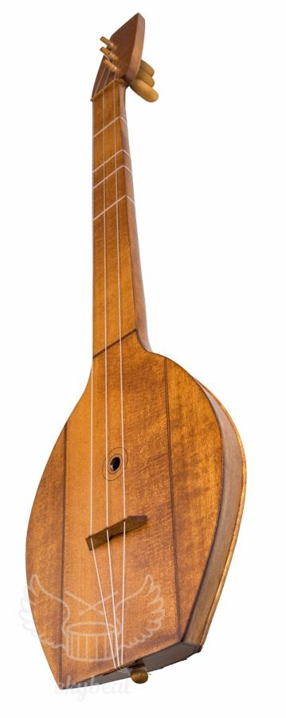

**Балалайка** в русском музыкальном обиходе заменила домру, и что произошло это где-то на рубеже двух столетий. Установив этот исторический факт, Фаминцын пошел дальше, утверждая, что **балалайка** есть не что иное, как видоизмененная домра. Опорой своих рассуждений А. С. Фаминцын избрал треугольную форму кузова балалайки, считая это единственным национальным и самобытным признаком инструмента, отличающим балалайку от азиатского тамбура.

В 1891 году С. Фаминцын доказал, что **балалайка** произошла от домры. В период своего младенчества она имела форму этого инструмента, т.е. овальный кузов и длинную шейку. Народ дал другое очертание кузову инструмента не в видах акустических целей, а для меньших трудностей при «самодельном сооружении».

домра, в числе некоторых других музыкальных орудий.На самом деле этот инструмент народом не был брошен, но только замаскирован другим названием и впоследствии несколько видоизменен и упрощен, так как должен был оставаться в пределах первобытного изготовления. Так из азиатской домры получилась русская **балалайка**». Кустарное изготовление балалаек с круглым кузовом сохранилось в отдельных губерниях России до конца XIX века .

В начале XIX века по популярности балалайки был нанесен удар распространением в России семиструнной русской гитары. Необычайный успех семиструнной гитары и проникновение ее во все слои русского общества объясняются резким изменением эстетических вкусов и запросов на рубеже XVIII - XIX веков. Балалайка вытесняется из городского домашнего музицирования, а с распространением гитары в деревне (через помещичье-усадебную культуру) и «подлаживанием гитары под русскую песню» вскоре начинается процесс постепенного исчезновения балалайки и в народном музыкальном быту. Конечно, **балалайка** не исчезла совсем из музыкального обихода русского народа, однако ее популярность продолжала падать. Из повсеместно распространенного, живого инструмента **балалайка** все больше превращалась в «предмет музыкальной археологии».

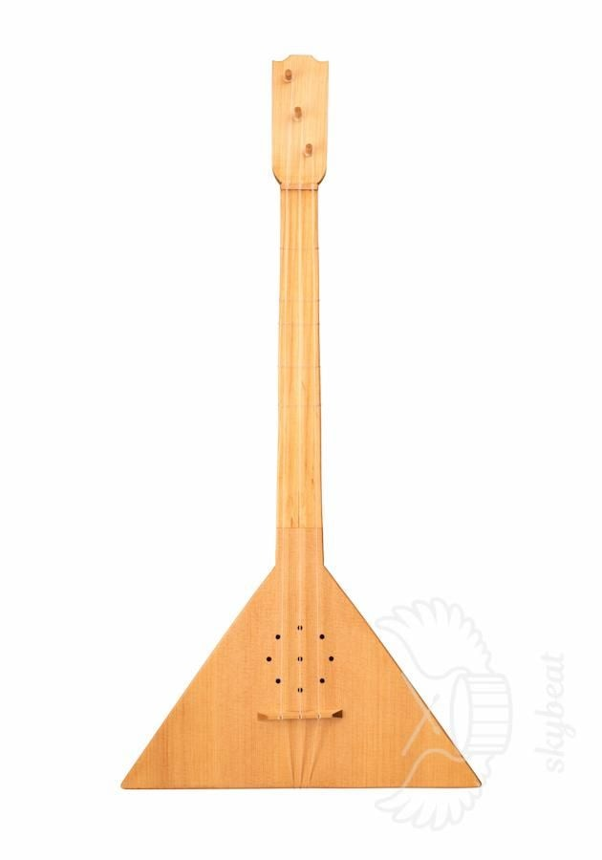

**2 часть**

**Появление на сцене**

Неизвестно, как бы в дальнейшем сложилась судьба балалайки, не окажись на ее пути страстного любителя русской народной музыки Василия Васильевича Андреева. 1886 год, когда состоялось первое публичное выступление Андреева, можно смело назвать годом второго рождения балалайки, а период активной творческой деятельности Андреева - началом расцвета национальной инструментальной музыки.

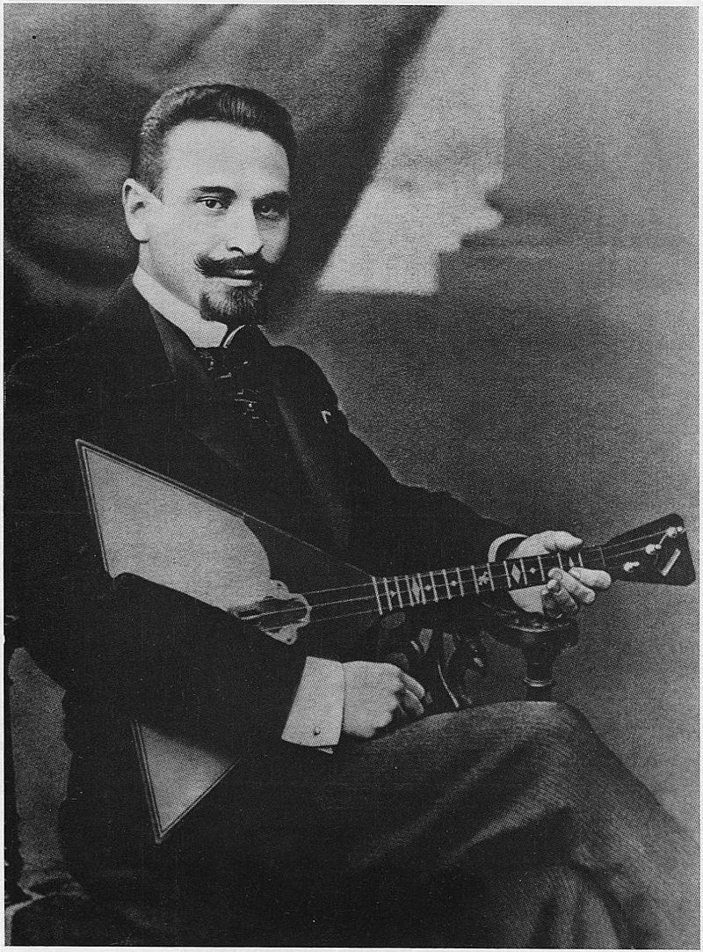

В.В.Андреев родился 3(15) января 1861 года в г. Бежецке Тверской губернии Проводя детские года в небольшом родовом имении в Вышневолоцком уезде, он рано познакомился с народной песней, глубоко ее прочувствовал и полюбил. Там же он научился у сельского виртуоза крепостного крестьянина Антипа Васильева играть на балалайке.

Вот что рассказывал В.В.Андреев, вспоминая об этом «Был тихий июньский вечер. Я сидел на террасе и наслаждался тишиной деревенского вечера. Вдруг совершенно неожиданно услыхал дотоле еще неведомые для меня звуки. Я сорвался с места и подбежал к флигелю, откуда неслись звуки. Передо мной на ступеньках крыльца сидел крестьянин и играл на ...балалайке!... Я уже видел раньше этот инструмент в маленьких лавках на окнах, но никогда еще не слыхал игры на нем. Я был поражен ритмичностью и оригинальностью приема игры и никак не мог постичь, как такой убогий с виду, несовершенный инструмент только с тремя струнами, может давать столько звуков». Здесь необходимо добавить, что к этому времени Андрееву было 22 года. Он уже путешествовал по Европе и видел в Испании - гитару, в Италии – мандолину. К концу Х I Х века это были весьма совершенные инструменты.

Встреча в 1883 году с Антипом сыграла огромную роль в жизни Андреева. Услышав игру замечательного народного музыканта-виртуоза, он понял, что [балалайка](https://balalaika-master.ru/), более чем любой другой русский народный инструмент, способна в совершенстве передавать характер русских народных плясовых песен, что в ней таятся такие потенциальные возможности, о которых никто даже и не подозревает. Но как раскрыть эти возможности - вот вопрос, который ему нужно было решить, во что бы то ни стало. Неужели же он, Андреев, с его знанием скрипичной игры, с его работоспособностью и увлечённостью, не добьется этого?!

Настойчиво и целеустремленно овладевает Андреев балалайкой, добавляя к советам Антипа приемы скрипичной техники, свои музыкальные знания и опыт игры на других народных инструментах. Не прошло и двух недель, как ученик уже догнал своего учителя, переняв весь его незатейливый репертуар, состоявший из нескольких народных песен.

Однако вскоре перед молодым энтузиастом балалайки возникли серьезные препятствия, казавшиеся ему непреодолимыми. Андреев не только превзошел Антипа, но и достиг того «потолка» виртуозности, которыми обладала кустарная Антипова [балалайка](https://balalaika-master.ru/). Пока он не умел еще играть, то все недочеты и недостатки звука можно было относить за счет техники, но когда он овладел инструментом, то стало ясно, что секрет здесь не в игре, а в несовершенстве балалайки. Ее передвижные жильные навязки, заменяющие лады, ее слишком слабый, невыразительный звук ограничивали исполнительскую технику, обедняли возможности вариационного развития народных мелодий. В быстром темпе фигурации сливались в какую-то дребезжащую кашу, исполнение утрачивало техническую четкость и точность интонирования. Становилось все яснее и яснее, что дальнейшие усилия бесплодны.

Положение казалось безвыходным, но Андрееву помог случай. В 1884 году он услышал, что в соседнем уездном городе Вышнем Волочке проживает помещик по фамилии Паскин, страстный любитель балалайки. Разыскать чудака-помещика, увлекающегося игрой на балалайке, оказалось делом несложным. Первый же встречный указал Андрееву богатый особняк А. С. Паскина, который прославился на весь город мастерским исполнением на балалайке русских песен.

Александр Степанович Паскин был в полном смысле этого слова виртуозом. Его игра, отличавшаяся огненным темпераментом и безудержной стремительностью темпов, буквально ошеломила Андреева. Слушая русские песни в исполнении Паскина, наблюдая его смелые и оригинальные приемы игры, молодой музыкант снова поверил в балалайку.

Общие интересы очень скоро сблизили двух музыкантов-энтузиастов, и Паскин за несколько уроков ознакомил Андреева с новыми техническими приемами и своим репертуаром. По совету А. С. Паскина -Андреев заказывает у местного столяра более совершенную балалайку, отличающуюся от Антиповой размерами кузова, тщательностью отделки и пропорциональностью своих частей. Кроме того, [балалайка](https://balalaika-master.ru/) была сделана из хорошо выдержанного дерева, дававшего чистый и приятный тон.

Вернувшись в Марьино, Андреев еще настойчивее оттачивает свое исполнительское мастерство на новой балалайке, открывшей ему более широкие перспективы. Вместе с тем он не оставляет мысли о дальнейших усовершенствованиях мечтая о такой балалайке, которая могла бы прозвучать в любом столичном салоне, на любой эстраде, о балалайке красивой и звучной, концертной и в то же время подлинно народной.

Для того, чтобы превратить эти мечты в действительность, молодой музыкант-энтузиаст знакомится с законами акустики, штудирует русские и иностранные исследования по истории изготовления музыкальных инструментов, собирает и изучает образцы кустарных балалаек из различных губерний России. Его поражает многообразие форм народных балалаек: одни имеют маленький кузов и очень длинную узкую шейку, другие - большой кузов и широкий, но короткий гриф, одни инструменты имеют три и даже четыре струны, другие - только две. Балалайки делают из ели, сосны, березы, бука, а украинские народные мастера для изготовления балалаечного кузова обычно употребляют высушенные тыквы. В особенности заинтересовали Андреева балалайки Вятской губернии. Там, в глуши Вятских лесов, сохранились еще традиции, восходящие чуть ли не к концу XVIII века. Вятские балалайки своим круглым, вернее, полушаровидным кузовом очень напоминали Андрееву мандолины. Однако играли на них обычным народным баллаечным приемом - бряцанием.

Вскоре Андреев приходит к важному выводу: треугольный кузов и три струны наиболее типичны для народных балалаек. Что же касается соотношения частей и пропорций, то они не играют существенной роли и могут в известных пределах изменяться, не нарушая народной сущности инструмента. И Андреев решает сам попробовать набросать на бумаге чертеж будущей концертной балалайки, стараясь найти те оптимальные формы, которые отвечали бы требованиям акустики и эстетики, были бы удобны при игре и в то же время не слишком отдалялись от традиционных форм кустарных балалаек.

В.В.Андреев писал: «Главной задачей я ставил, найдя прототип инструмента, сохранение все основ, данных ему самим народом, т.е. внешний вид, форму, количество струн, приемы игры, строй. Строителем и автором инструмента как был русский народ, так и остался; я же его только реставрировал и, развив народные принципы, привел в надлежащий порядок все его разновидности».

Закончив чертежи усовершенствованной концертной балалайки, Андреев едет в Петербург с твердим намерением заказать ее у одного из лучших инструментальных мастеров. В Петербурге молодого музыканта постигло горькое разочарование. Он знал, что высшее общество с пренебрежением относится к народной музыке. Но, что балалайку, его любимую балалайку, которой он отдал столько сил, времени, внимания, ради которой он вступил в серьезный конфликт с матерью, здесь, в Петербурге до такой степени презирают, - этого он не мог предположить.

Первый же музыкальный мастер, к которому обратился Андреев, встретил его предложение ядовитой усмешкой: «Что вы, молодой человек. Да разве стану я позорить свою солидную фирму изготовлением мужицкого инструмента?! Пойдите в любую табачную лавку и купите себе там балалайку, если она уж вам так нужна.

*А вы еще хотите вынести этот, с позволения сказать инструмент на концертную эстраду*? Да ведь его место в кабаках -говорили мастера…

Неожиданно для Андреева принять заказ соглашается один из лучших в городе смычковых мастеров Владимир Васильевич Иванов. О встрече с ним Андреев рассказывает: «Моя игра его настолько удивила, что он согласился сделать мне балалайку с тем, чтобы я дал ему слово никому и никогда о том не рассказывать, так как такая работа для него унизительна и может серьезно повредить его репутации.»

Изготовленная В.В. Ивановым первая концертная балалайка отвечала самым строгим требованиям. Она буквально пела под пальцами, раскрывая новые, безграничные, как казалось Андрееву, горизонты своих возможностей. Ее отличная дека и кузов, сделанный из горного клена, позволили исполнителю расширить динамический диапазон от тончайшего пианиссимо до мощного форте. В то же время это был инструмент со всеми его наиболее характерными народными особенностями - способом звукоизвлечения, количеством струн и формой. Андреев ничего нового не изобрел. Он только привел созданное народом и бывшее в народе в соответствие с современным уровнем музыкальной культуры.

 Но главная забота Андреева - передвижные лады. Ведь все народные балалайки оснащены жильными перетяжками - это один из важнейших типовых признаков. Однако Андреев решает все же заменить лады.

Новая [балалайка](https://balalaika-master.ru/), изготовленная весной 1887 года в мастерской петербургского мастера Франца Станиславовича Пасербского, вошла в историю русского балалаечного искусства под названием "пятиладовой". На пятиладовой балалайке молодой музыкант продолжает оттачивать технику игры, разрабатывает новые технические приемы, обогащает свой репертуар блестящими вариациями на русские песни.

Но проходит пора шумного успеха и всплывает непонимание со стороны столичной публики "чудака", играющего на мужицком инструменте. Необходим был новый толчок в развитии инструмента. Чтобы доказать жизнеспособность балалайки, рассуждал Андреев, надо еще настойчивее оттачивать исполнительское мастерство и заниматься усовершенствованием конструкции.

 Пасербский делает ему концертную балалайку, на этот раз с двенадцатью постоянными ладами, позволяющими исполнять более виртуозные пассажи и, что особенно важно, хроматические последовательности и гаммы.

К этому времени вокруг В.В. Андреева сплотился круг учеников и последователей его дела. Андреева уже не удовлетворяет звучание одной балалайки. Он, стремясь возродить фольклорные традиции коллективного музицирования на народных инструментах, создает "Кружок любителей игры на балалайке", первое выступление, которого состоялось 20 марта 1888 г. Именно для этого ансамбля в 1887 г. Ф.С. Пасербский изготовил разновидности балалайки: пикколо, альт, бас, контрабас, а в 1888 г. - дискант и тенор. Контакт В.В. Андреева с Ф.С. Пасербским продолжался около десяти лет, но большой творческой дружбы между ними не получилось.

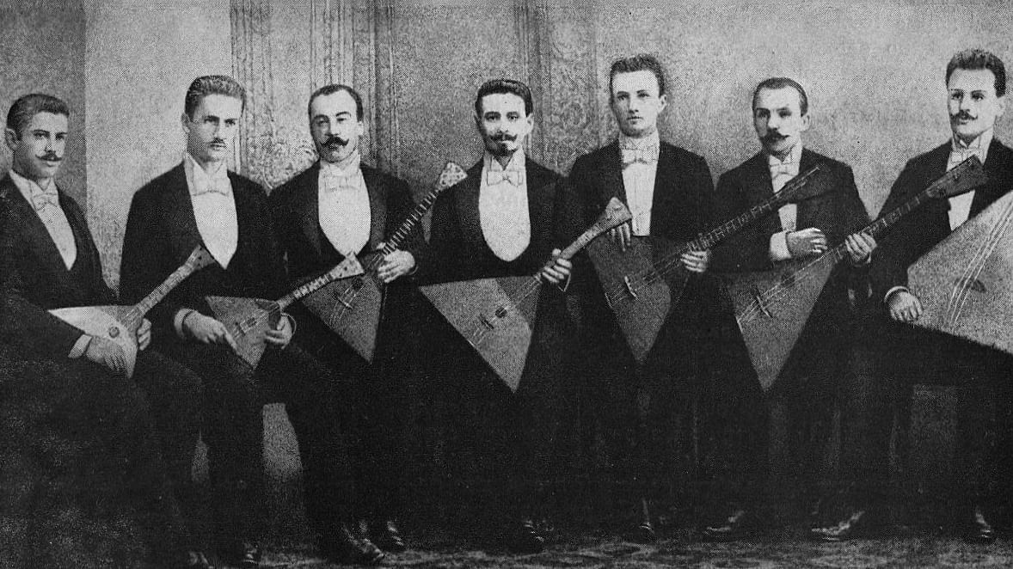

Первый ансамбль Балалаек

Совсем иначе сложились отношения В.В. Андреева с С.И. Налимовым, который талантливо претворил в жизнь все проекты Андреева по усовершенствованию балалайки.

Кружок Андреева начал усиленно работать над созданием репертуара, но вскоре выяснилось, что звучание входящих в ансамбль семи балалаек различного размера и строя не создает должной стройности, яркости, ровности аккорда. После ряда экспериментов Андреев остановился на следующем составе инструментов, не меняя числа участников ансамбля (семь человек): балалайка пикколо (вторая октава), балалайка прима (первая октава), балалайка альт (малая октава) и балалайка бас (большая октава). В дальнейшем он ввел пятый, аккомпанирующий инструмент — балалайку-контрабас (контроктава).

Выступления ансамбля балалаек, возглавляемого Андреевым, были с радостью и энтузиазмом встречены прогрессивными музыкантами того времени, которые справедливо видели в его деятельности перспективу дальнейшего развития русского национального музыкального искусства. Выдающийся русский пианист, композитор, музыкально-общественный деятель А. Г. Рубинштейн, прослушав выступление этого коллектива, сказал: «Я невероятно удивлен. Ничего подобного я не мог ожидать от балалаек. Эффекты, которые вы извлекаете из них, поразительны. Трудно создать что-нибудь новое вообще, а в сфере музыки — в особенности. Честь и хвала вам, Василий Васильевич». Первое публичное выступление ансамбля балалаек Андреева состоялось 20 марта 1888 года, и эту дату принято считать днем рождения оркестра русских народных инструментов.

Прошло несколько лет. У ансамбля появилось много подражателей, подтвердивших своей деятельностью важность, своевременность дела, начатого Андреевым. Но Андреев не считал его завершенным, он уже шел дальше. Он прекрасно понимал, что в полной мере передать красоту и своеобразие народного музыкального творчества может только оркестр. Требовалось введение новых инструментов — с различными тембрами, новыми техническими и выразительными возможностями. С этой целью Андреев привлек к сотрудничеству музыкантов-профессионалов, знающих специфику русских народных инструментов, — Н. П. Фомина,  
B. Т. Насонова, Ф. А. Нимана.

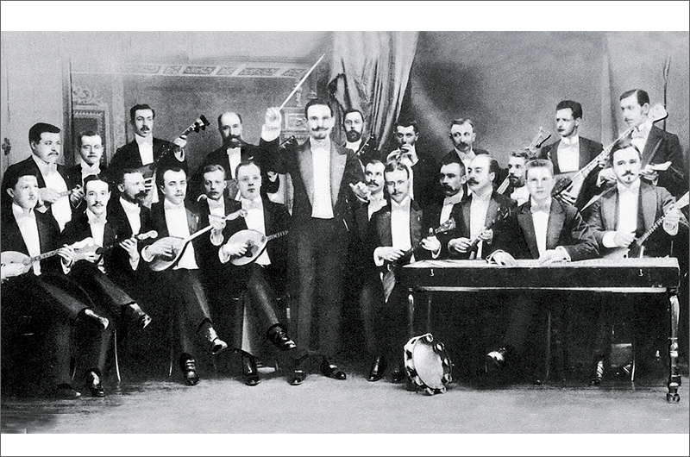

В середине 90-х годов Андреев на основе старинного русского скоморошьего инструмента домры, найденной в Вятской губернии, создал чертежи нового инструмента, и талантливый мастер C.И. Налимов изготовил по ним первые оркестровые домры — малую домру, домру альт и домру бас. В это же время профессор Петербургской консерватории Н.П. Фомин перевел все инструменты ансамбля Андреева — теперь уже оркестра — на единый квартовый строй, создал образец унифицированной партитуры и, будучи блестящим инструментатором, сделал для оркестра несколько обработок народных песен, ставших в своем роде классическими. Коллектив стал именоваться Великорусским оркестром.

В течение ряда лет он пополнялся новыми инструментами. По совету товарищей Андреев ввел в его состав старинный народный инструмент гусли, который был усовершенствован Н. П. Фоминым. Клавишные гусли значительно обогатили звуковую палитру оркестра. Затем появились и первые духовые инструменты — свирели и жалейки. Живой интерес к народному оркестру проявлял выдающийся русский композитор — основатель «могучей кучки» — М. Балакирев. По рекомендации Балакирева в состав оркестра был введен ударный инструмент бубен. Весьма ценными были его советы и в области репертуара.

Двадцать лет прошло со дня первого публичного выступления ансамбля балалаек Андреева до той поры, когда он превратился в самобытный русский народный оркестр. Долгое время существовало упрощенное, неверное представление об этих годах становления коллектива. Многие музыканты, критики обращали внимание только на внешнюю сторону этого процесса: просто, мол, в коллективе постепенно прибавлялись инструменты, он разрастался количественно — и всё. На самом деле процесс становления оркестра был гораздо сложнее, серьезнее, противоречивее. Появление каждого нового инструмента вызывалось необходимостью, которую подсказывала исполнительская практика, и являлось результатом длительных поисков. Так же постепенно был создан единый строй инструментов, единая партитура. Доказательством целесообразности этого преобразования служит то, что строй инструментов русского народного оркестра сохранился неизменным до наших дней.

В процессе становления андреевского оркестра определялся и его репертуар, непосредственно связанный со своеобразным характером звучания оркестра, его выразительными и техническими возможностями.

Но …Это уже совсем другая история

**Инртересные факты**

Старинные предметы обладают яркой историей, множеством интересных фактов:

* Старейший экспонат украшает музей города Ульяновска. Изделие старше 120 лет.
* Официальный «День балалайки» появился в 2008 году, празднуется 23 июня.
* Оркестр народных инструментов есть в Японии. Участники – японцы, виртуозно владеющие русским народным инструментом.
* Ранее существовали двухструнные изделия вместо трехструнных.
* Хабаровск – город, установивший высочайший памятник балалайке: огромный монумент желтого цвета размером 12 метров.
* Старинное музыкальное изделие стало символом России, является модным сувениром.
* В Древней Руси игрой владели скоморохи, пастухи – люди, не обремененные работой, хозяйством.
* Происхождение предмета окутано тайной: не известен год появления, осталось загадкой имя умельца, который его придумал.

Правила хранения

1. Хранить инструмент необходимо в сухих отапливаемых помещениях с температурой воздуха 15-30°С и относительной влажностью 50-60%. Лучше, если инструмент хранится в футляре.
2. Место хранения инструмента без футляра не должно быть ближе 1,5 м от отопительных систем, а уложенного в футляр - 0,5 м.
3. Следить за чистотой инструмента.
4. Следить за тем, чтобы колковая механика была всегда смазана маслом.
5. При внесении инструмента с мороза в теплое помещение не вынимать его из футляра сразу, дать возможность, чтобы температура балалайки сравнялась с температурой воздуха в комнате постепенно.
6. Осторожно обращаться с инструментом, не допускать его падения, оберегать от ударов и помнить, что [балалайка](https://balalaika-master.ru/), как и любой музыкальный инструмент, является сложным тонким акустическим прибором, что она изготовлена из хрупких материалов и всякое повреждение или удар может привести к разрегулированию всей акустической системы инструмента или поломке отдельных его частей.

Литература

1. Петухов М.В. В.Андреев и кружок игроков на балалайке. - «Баян» 1888, № 11, стр. 99;
2. Бабкин Б. Балалайка. "Русская беседа" 1896, № 3;
3. Правительственный вестник. 1915, 6 мая;
4. Соколов Ф. Русская народная [балалайка](https://balalaika-master.ru/). М., "Советский композитор", 1962;
5. Илюхин А. В.В.Андреев. Материалы по курсу истории исполнительства на русских народных инструментах. М., ГМПИ им. Гнесиных, 1959, вып. I ;
6. Вертков К. «Русские народные инструменты». Л. "Музыка", 1975;
7. Горлов А. Производство и ремонт смычковых музыкальных инструментов. М., "Легкая индустрия" 1975;
8. Пересада А. Справочник балалаечника М."С.К." 1977;
9. Неопубликованные материалы из архивов В.В. Андреева, Б.С.Трояновского, П.Ф.Покромовича, хранящиеся в ЦГАЛИ;